Образовательная область: развитие речи

Тема: Знакомство с басней И. А. Крылова «Стрекоза и Муравей»

Цель: Воспитывать грамотного читателя, размышляющего над замыслом автора, делающего свои собственные выводы.

Иван Андреевич Крылов. Ты знаешь кто это?

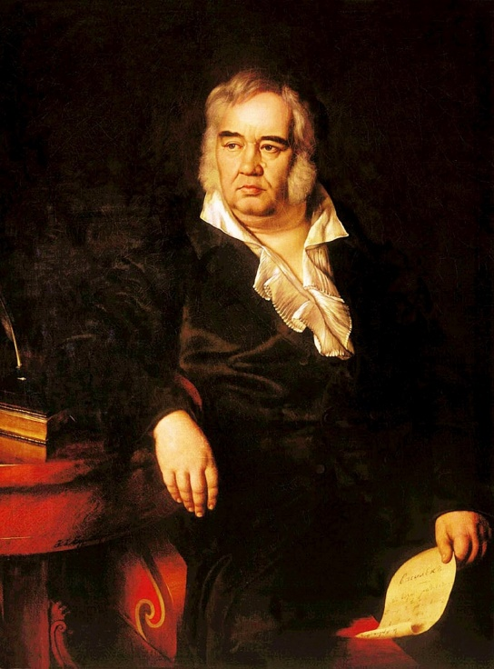

А что такое басня? Басня – это короткая поучительная история, где высмеиваются человеческие нехорошие черты характера даже если герои истории животные.

Сейчас ты послушаешь самую известную басню Крылова и разберёшься, что она высмеивает, чему учит.

*Иван Крылов «Стрекоза и Муравей»*

*Попрыгунья Стрекоза  
Лето красное пропела;  
Оглянуться не успела,  
Как зима катит в глаза.  
Помертвело чисто поле;  
Нет уж дней тех светлых боле,  
Как под каждым ей листком  
Был готов и стол и дом.  
Всё прошло: с зимой холодной  
Нужда, голод настает;  
Стрекоза уж не поет:  
И кому же в ум пойдет  
На желудок петь голодный!  
Злой тоской удручена,  
К Муравью ползет она:  
«Не оставь меня, кум милый!  
Дай ты мне собраться с силой  
И до вешних только дней  
Прокорми и обогрей!»-  
«Кумушка, мне странно это:  
Да работала ль ты в лето?»-  
Говорит ей Муравей.  
«До того ль, голубчик, было?  
В мягких муравах у нас —  
Песни, резвость всякий час,  
Так что голову вскружило».-  
«А, так ты…» — «Я без души  
Лето целое всё пела».-  
«Ты всё пела? Это дело:  
Так пойди же, попляши!»*

*«Ты всё пела? Это дело:  
Так пойди же, попляши!»*

*Чтобы не мерзнуть зимой, нужно работать летом, а не постоянно отдыхать.  
Муравей символизирует работу и трудолюбие, а Стрекоза — лень и легкомыслие.*

Если в этой басне непонятные слова? Что значит «Зима катит глаза»? Она что на колёсах?

А как ты понимаешь выражение «помертвело чисто поле»?  
Ты запомнил, как Стрекоза добиралась до Муравья? (Злой тоской удручена, к Муравью ползет она).  
Как Стрекоза жила летом? Покажи.  
А в басне она ползёт к Муравью, покажи, как.  
А как же понять – «злой тоской удручена». На кого она злится?  
Кто виноват? Попробуй передать её мысли.  
Что же делать Стрекозе? Есть ли у Стрекозы выход? Что ты можешь ей подсказать, посоветовать.  
А что ты можешь сказать про Муравья? Какой он?  
Почему он всё-таки не помог Стрекозе, не пожалел её?  
А у Муравья можно найти плохие черты?  
Но разве плохо радоваться жизни, лету, радуге, петь весёлые песни? А у Муравья какая жизнь, всё лето он только и делал, что носил на себе хвоинки, былинки, не разгибал спины, не поднимал головы, чтобы увидеть яркие летние краски, всё запасал, строил. Для чего? Что он зимой будет делать.  
Изобрази, как он работал летом.  
Так чему же учит нас басня Крылова «Стрекоза и Муравей»? И жизни радоваться надо, и солнышко видеть, и цветами восхищаться, но делу время, а потехе час. Поработал – отдохни.